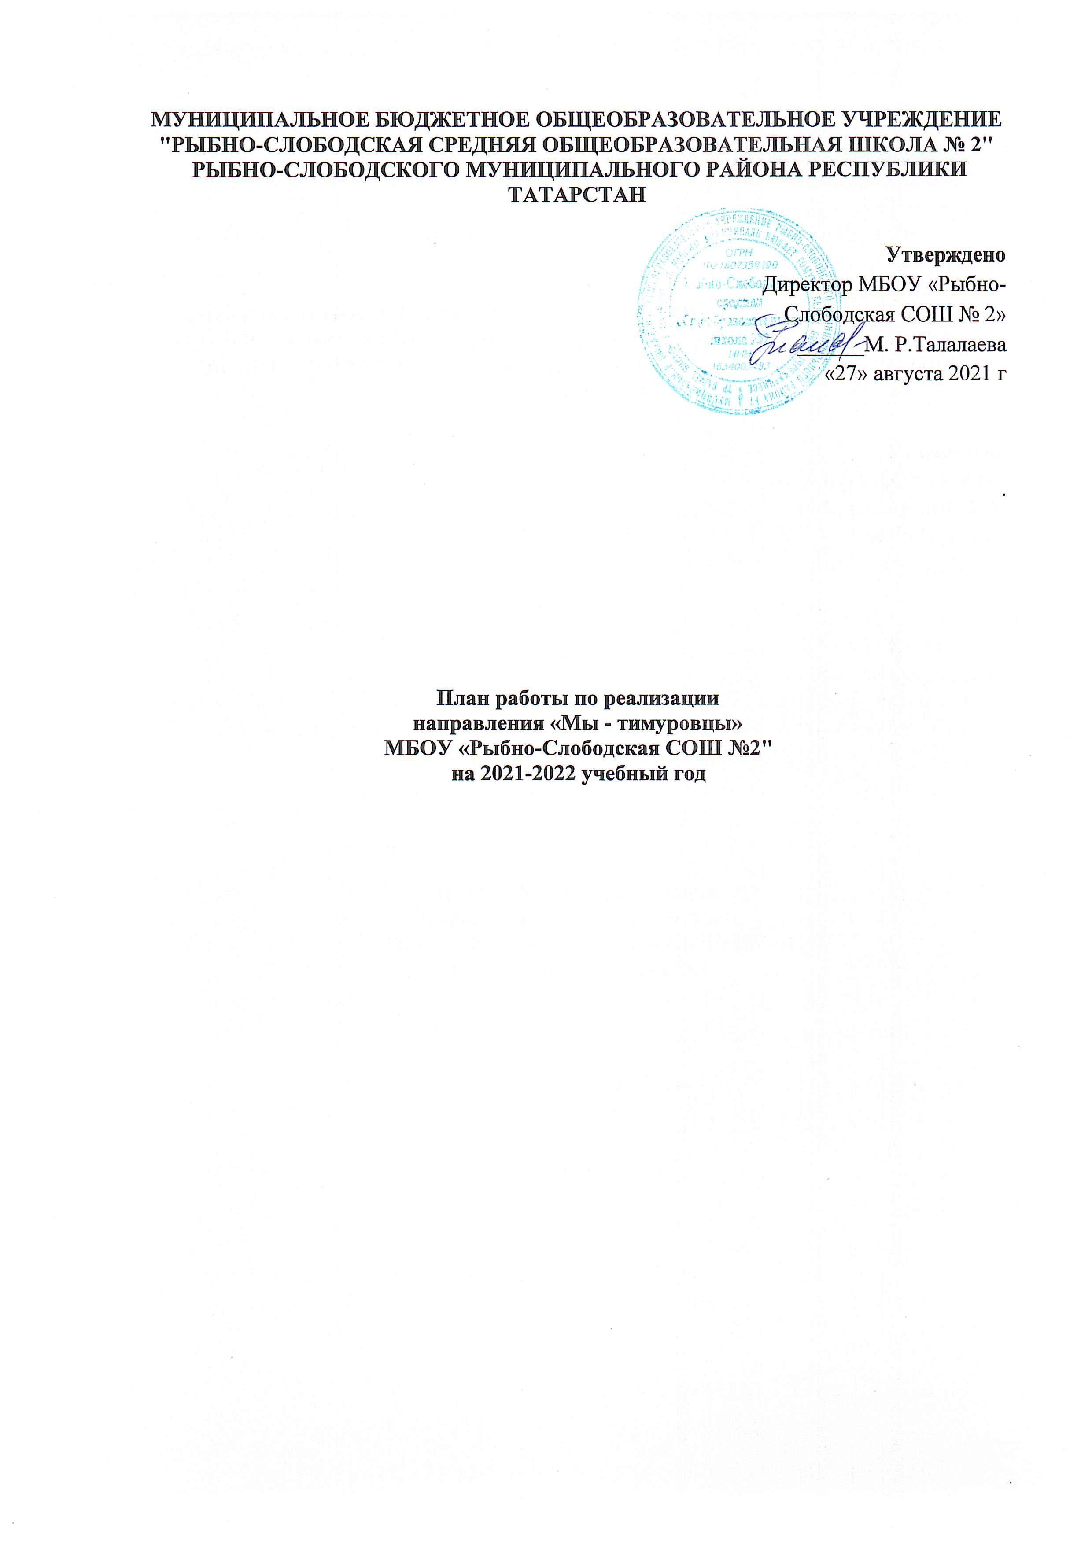
МУНИЦИПАЛЬНОЕ БЮДЖЕТНОЕ ОБЩЕОБРАЗОВАТЕЛЬНОЕ УЧРЕЖДЕНИЕ "РЫБНО-СЛОБОДСКАЯ СРЕДНЯЯ ОБЩЕОБРАЗОВАТЕЛЬНАЯ ШКОЛА № 2"
РЫБНО-СЛОБОДСКОГО МУНИЦИПАЛЬНОГО РАЙОНА РЕСПУБЛИКИ ТАТАРСТАН

Утверждено
Директор МБОУ «Рыбно-
Слободская СОШ № 2»
______М. Р.Талалаева
«27» августа 2021 г

.

План работы по реализации
направления «Мы - тимуровцы»
МБОУ «Рыбно-Слободская СОШ №2"
на 2021-2022 учебный год

1.Пояснительная записка.

Тимуровское движение зародилось в самом начале 40-х годов ХХ века, сразу после выхода в свет повести Аркадия Гайдара «Тимур и его команда».
Тимуровское движение – это не только массовое патриотическое движение пионеров и школьников, содержанием которого является гражданская забота о нуждающихся в помощи людях, но и действенная (с элементами игры) форма общественно-полезной деятельности детей, способствующая их нравственному воспитанию, развитию инициативы и самодеятельности.
Традиции тимуровского движения нашли свое выражение и развитие в добровольном участии детей и подростков в благоустройстве городов и сел, охране природы, помощи трудовым коллективам взрослых и др.
Сейчас возникла идея о «возрождении» тимуровского движения. Запланированные мероприятия движения – из разряда полезных пионерских дел: организация акций, посвященных памятным датам отечественной истории, шефство над воинскими захоронениями, запись на видео воспоминаний ветеранов о пережитом, о военных и трудовых подвигах, пополнение школьных музеев новыми материалами, выявление людей нуждающихся в помощи и так далее.
Юные тимуровцы будут проводить мероприятия, направленные на воспитание патриотической нравственности и духовной культуры молодого поколения, проводить занятия в различных кружках. Также в их обязанности войдет оказание помощи ветеранам ВОВ, труда и труженикам тыла.
Сегодня ставится задача возрождения и развития тимуровского движения в России. В нашей школе в тоже создан тимуровский отряд», девиз которого «Береги тех, кто жив, помни тех, кого с нами нет».
Заповеди тимуровского

- Найди того, кто нуждается в твоей поддержке, помоги, защити его.
- Раскрой себя в любой полезной для окружающих и тебя самого деятельности.
- Помни, что твоя сила и твоя ценность - в твоем здоровье.
- Оценивай себя и своих товарищей не по словам, а по реальным отношениям и поступкам.

2. Паспорт программы

Наименование программы | Программа МУНИЦИПАЛЬНОГО БЮДЖЕТНОГО ОБЩЕОБРАЗОВАТЕЛЬНОГО УЧРЕЖДЕНИЯ "РЫБНО-СЛОБОДСКАЯ СРЕДНЯЯ ОБЩЕОБРАЗОВАТЕЛЬНАЯ ШКОЛА № 2" РЫБНО-СЛОБОДСКОГО МУНИЦИПАЛЬНОГО РАЙОНА РЕСПУБЛИКИ ТАТАРСТАН по реализации направления «Мы - тимуровцы»
Основания для разработки программы | Краевая программа «Новые тимуровцы»
Цель | Создание условий для формирования у школьников, ответственности за свои действия, воспитание у устойчивых положительных качеств, патриотической нравственности и духовной культуры молодого поколения.
Задачи | - Оказание помощи ветеранам войны, локальных войн и труда, инвалидам и престарелым, нуждающимся в помощи людям;  - Выполнение социально – значимых видов работ  - Повышение уровня воспитательно-профилактической работы со школьниками в школе;  - Повышение самосознания учащихся через разнообразные формы работы внеурочной деятельности и социальной работы;  - Формирование положительных качеств личности школьника, социализация, направленность на здоровый образ жизни;
Принципы | - Дифференцированность  - Многоаспектность  - Последовательность
Формы работы, используемых при реализации программы | - Деятельность по оказанию социальной помощи ветеранам труда и войны, работникам тыла, престарелым людям, детям войны;  - Организация акций, посвященных памятным датам отечественной истории;  - Выявление людей, нуждающихся в помощи;  - Кружковая работа;  - Встречи с интересными людьми.
Сроки реализации программы, этапы | Подготовительный  - Август – со стороны руководителя: подготовительный период (разработка и описание программы, подбор методов и способов для реализации её целей и задач, отработка механизма её выполнения, работа над содержанием.  Организационый  - Сентябрь – совместно с учащимися: промежуточный период (дополнение и корректировка содержания системы программных мероприятий; организация и координация деятельности по выполнению основных пунктов программы)  Основной  - Октябрь – май– реализация программы (организация деятельности всех пунктов программы)  Заключительный  - Конец мая-июнь – итоговый период (анализ работы по программе, выявление результатов, творческий отчет. презентация )
Направления | - оказание социальной помощи, шефская работа, поисковая деятельность, патриотическая работа  - взаимодействие с социумом
Ответственный за реализацию программы | Руководитель –Мухаметшина Алина Рафгатовна
Исполнители | Совет тимуровский отряд «Пламя», руководитель отряда
Предполагаемые результаты | В результате целенаправленной работы по организации тимуровского движения учащиеся приобретут такие духовно-нравственные качества как милосердие, терпимость, сострадание, трудолюбие, чувство долга и ответственность.  Пополнят свои интересы социально значимым содержанием, основанным на опыте поколений.  Приобщатся к культуре, традициям, общечеловеческим ценностям своего народа.  Будут расти гражданами своего Отечества, людьми уважающими себя и других. Станут полезными и нужными своей семье, своему обществу.
Формы предоставления результатов программы | - ежемесячный отчёт - ежегодный отчет о ходе реализации программы;  - публикация материалов на персональном сайте руководителя и на школьном сайте, а также в соцсетях;  -фотоотчёт;  -отзывы

3.Перечень мероприятий
по реализации направления «Мы - тимуровцы»

№п/п | Месяц | Мероприятие
1. | Сентябрь | «К добрым делам готовы!»  - Совместно с учащимися: дополнение и корректировка содержания системы программных мероприятий; организация и координация деятельности по выполнению основных пунктов программы);  - Классный час: «Будем готовы к добрым делам!» Разбор задач, целей программы, распределение ответственных за поручения.  - Посещение ветеранов на дому.  - Участие в общественных делах, патриотических акциях, мероприятиях, конкурсах по плану школы и от управления образования Рыбно-Слободского района.
2. | Октябрь | «День пожилого человека»  1. Поздравление ветеран и вдов ветеранов, пожилых людей на закреплённой территории с днём пожилого человека.  2. Окружение заботой и вниманием, оказание конкретной помощи одиноким престарелым людям (уборка территории).  3. Участие в общественных делах, патриотических акциях, мероприятиях, конкурсах по плану школы и от управления образования Рыбно-Слободского района.
3. | Ноябрь | «Готовимся ко дню Народного Единства и ко Дню матери!»  - Урок мужества, посвящённый Дню Народного Единства «В единстве наша сила!».  - Поздравление с днём матери вдов ветеранов, детей войны и пожилых людей на закреплённой территории.  - Участие в общественных делах, патриотических акциях, мероприятиях, конкурсах по плану школы и от управления образования Рыбно-Слободского района.
4. | Декабрь | «Имя твоё неизвестно, подвиг твой бессмертен!»  - Акция: «Читаем стихи о солдатах»  - Акция «Поздравь ветерана с новым годом!» (поздравительные открытки);  - Участие в общественных делах, патриотических акциях, мероприятиях, конкурсах по плану школы и от управления образования Рыбно-Слободского района.
5. | Январь | «Месячник оборонно-массовой и патриотической работы».  - Урок мужества, посвящённый освобождению Тихорецкого района от немецко-фашистских захватчиков;  - Акция «Расскажи о защитниках, участвующих в освобождении твоего города».  - Посещение ветеранов на дому.
6. | Февраль | «День защитника Отечества»  - Урок мужества, посвящённый Дню защитника Отечества.  - Акция «Спасибо ветерану!»  - Посещение ветеранов на дому. Поздравление с Днём защитника Отечества.
7. | Март | «Всё для женщин наших милых!»  - Праздничный классный час, посвящённый 8 марта.  - Поздравление вдов ветеранов, пожилых людей с Международным женским днём.  - Акция  - Участие в общественных делах, патриотических акциях, мероприятиях, конкурсах по плану школы и от управления образования Рыбно-Слободского района.
8. | Апрель | «Память о вас – священна»  - Уборка памятника солдат в пос. Пригородном.  - Посещение ветеранов на дому.  - Уборка заброшенных могил ветеранов ВОВ.  - Участие в общественных делах, патриотических акциях, мероприятиях, конкурсах по плану школы и от управления образования Рыбно-Слободского района.
9. | Май | «Мы – наследники Победы»  - Общение с ветеранами и тружениками тыла Великой Отечественной Войны. Акция “Поздравь ветерана”  - Акция «Мой прадед – герой!»  - Участие в общественных делах, патриотических акциях, мероприятиях, конкурсах по плану школы и от управления образования Рыбно-Слободского района.  - Отчёт работы отряда за год.

- План проведения мероприятий

№п/п | Мероприятие | Дата проведения | Ответственные | Отметка о выполнении
1. | «К добрым делам готовы!»  1. Совместно с учащимися: дополнение и корректировка содержания системы программных мероприятий; организация и координация деятельности по выполнению основных пунктов программы);  2. Классный час: «Будем готовы к добрым делам!» Разбор задач, целей программы, распределение ответственных за поручения.  3. Посещение ветеранов на дому.  4. Участие в общественных делах, патриотических акциях, мероприятиях, конкурсах по плану школы и от управления образования Рыбно-Слободского района.* | 31.08.21  2.09.21  9.09.21  В течение месяца | Мухаметшина А.Р.  Мухаметшина А.Р.  Мухаметшина А.Р.  .  Мухаметшина А.Р.  Учащиеся (по желанию)
2. | «День пожилого человека»  1. Поздравление ветеран и вдов ветеранов, пожилых людей на закреплённой территории с днём пожилого человека.  2. Окружение заботой и вниманием, оказание конкретной помощи одиноким престарелым людям (уборка территории).  3. Участие в общественных делах, патриотических акциях, мероприятиях, конкурсах по плану школы и от управления образования Рыбно-Слободского района.* | 7.10.21  14.10.21  В течение месяца | Мухаметшина А.Р.  Мухаметшина А.Р. Учащиеся (по желанию)  Мухаметшина А.Р.Учащиеся (по желанию)
3. | «Готовимся ко дню Народного Единства и ко Дню матери!»  1. Установочный классный час «Уважай пожилых людей!» (перед посещением и поздравлением пожилых людей).  2. Поздравление с днём матери вдов ветеранов, детей войны и пожилых людей на закреплённой территории.  3. Урок мужества, посвящённый Дню Народного Единства «В единстве наша сила!».  4. Участие в общественных делах, патриотических акциях, мероприятиях, конкурсах по плану школы и от управления образования Рыбно-Слободского района.* | 1.11.21  1.11.21  3.11.21  В течение месяца | Мухаметшина А.Р.  Учащиеся (по желанию)  Мухаметшина А.Р.  Учащиеся (по желанию)  Мухаметшина А.Р.  Учащиеся (по желанию)  Учащиеся (по желанию)
4. | «Имя твоё неизвестно, подвиг твой бессмертен!»  1. Возложение цветов к могиле неизвестного солдата в ст. Алексеевской.  2. Акция: «Читаем стихи о солдатах»  3. Акция «Поздравь ветерана с новым годом!» (поздравительные открытки);  4. Участие в общественных делах, патриотических акциях, мероприятиях, конкурсах по плану школы и от управления образования Рыбно-Слободского района. | 3.12.21  4.11.21  23.12.21  В течение месяца | Мухаметшина А.Р.  Учащиеся (по желанию)  Мухаметшина А.Р.  Учащиеся (по желанию)  Мухаметшина А.Р.Учащиеся (по желанию)
5. | «Месячник оборонно-массовой и патриотической работы».  1. Посещение ветеранов на дому.  2. Акция «Расскажи о защитниках, участвующих в освобождении твоего города».  3.Участие в месячнике оборонно-массовой и патриотической работы. | 17.01.22  27.01.22  В течение месяца | Мухаметшина А.Р.  Учащиеся (по желанию)  Мухаметшина А.Р.  Учащиеся (по желанию)  Мухаметшина А.Р.  Учащиеся (по желанию)
6. | «День защитника Отечества»  1. Посещение ветеранов на дому. Поздравление с Днём защитника Отечества.  Урок мужества, посвящённый Дню защитника Отечества.  2. Акция «Спасибо ветерану!»  4. Участие в месячнике оборонно-массовой и патриотической работы. | 22.02.22  22.02.22  23.02.22  В течение месяца | Мухаметшина А.Р.  Учащиеся (по желанию)  Мухаметшина А.Р.  Учащиеся (по желанию)  Мухаметшина А.Р.  Учащиеся (по желанию)
7. | «Всё для женщин наших милых!»  1. Праздничный классный час, посвящённый 8 марта.  2. Поздравление вдов ветеранов, пожилых людей с Международным женским днём.  3. Акция «Все для женщин наших милых»  4. Участие в общественных делах, патриотических акциях, мероприятиях, конкурсах по плану школы и от управления образования Рыбно-Слободского района.* | 7.03.22  7.03.22  9.03.22  В течение месяца | Мухаметшина А.Р.  Учащиеся (по желанию)  Мухаметшина А.Р.Учащиеся (по желанию)  Мухаметшина А.Р. мальчики класса  Мухаметшина А.Р.Учащиеся (по желанию)
8. | «Память о вас – священна»  1.Уборка памятника солдат в пос. Пригородном.  2. Посещение ветеранов на дому.  3. Уборка заброшенных могил ветеранов ВОВ.  4. Участие в общественных делах, патриотических акциях, мероприятиях, конкурсах по плану школы и от управления образования Рыбно-Слободского района.* | 1.04.22  14.04.22  21.04.22  В течение месяца | Мухаметшина А.Р.  Учащиеся (по желанию)  Мухаметшина А.Р.  Учащиеся (по желанию)
9. | «Мы – наследники Победы»  1. Общение с ветеранами и тружениками тыла Великой Отечественной Войны. Акция “Поздравь ветерана”  2. Акция «Мой прадед – герой!»  3. Участие в общественных делах, патриотических акциях, мероприятиях, конкурсах по плану школы и от управления образования Рыбно-Слободского района.  4. Отчёт работы отряда за год. | 6.05.22  9.05.22  В течение месяца  31.05.22 | Мухаметшина А.Р.  Учащиеся (по желанию)  Мухаметшина А.Р.  Учащиеся (по желанию)  Мухаметшина А.Р.  Учащиеся (по желанию)  Мухаметшина А.Р.

